对ipa文件重签名
一、准备：
- 签名对象。破解的过的ipa或非AppStore途径下载的ipa。以下是我准备好的ipa文件：


- 签名工具。一个叫“iReSign”的，app图标如下图：
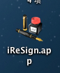

- 开发者帐号。有开发者帐号才能获得签名，开发者帐号的签名和证书的下载此处略。到时要用到的“签名”就是KeyChain中证书的字符串。如下图中红框就是“签名”：
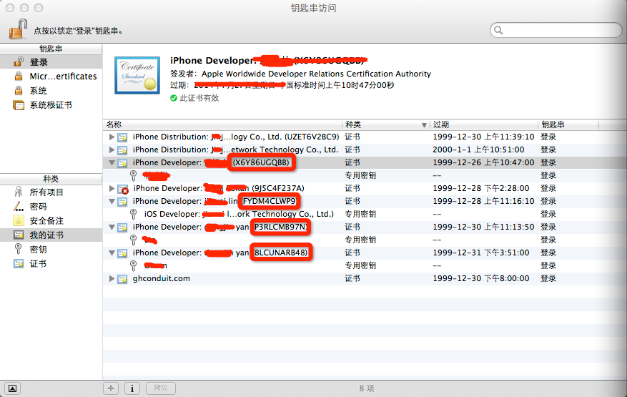

二、开始：
1、打开iReSign，会弹出如下对话框：
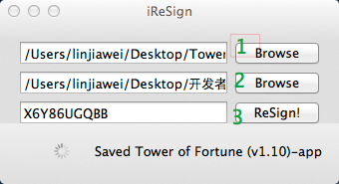
上图标注的1是用来输入ipa包路径

还有另外一种iReSign版本，我的GitHub的ToolsOfLinForIOS文件夹里的iReSign-master重新签名.zip就是这个版本。可以更改bundle id，如下图：

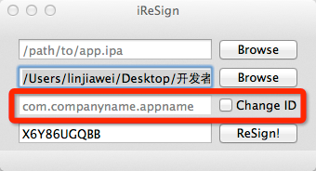

2是用来输入xxx.mobileprovision形如文件路径，下图为.mobileprovision文件：
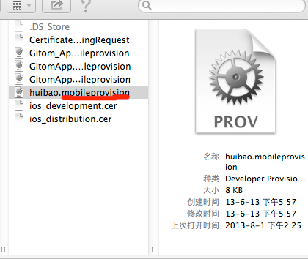
3是“签名”

2、点击ReSing，会在被重新签名的ipa包相同目录下生成一个带-resigned名称的ipa包。现在你可以在你的非越狱机上安装越狱的应用了。

